**Cara Menjalankan Program**

Berikut ini adalah langkah-langkah menjalankan program

1. Install aplikasi SteganoHide.exe
2. Jalankan program melalui menu Start→All Programs→SteganoHide
3. Buka file bitmap dengan menekan tombol Buka



1. Masukkan kunci minimal 4 karakter



1. Pilih tab Penyisipan atau tab Pengungkapan



1. Jika tab Penyisipan di klik maka pilih data yang akan disisipkan. Data dapat berupa file yang diambil dari media penyimpan data atau teks yang dapat di masukan secara manual di komponen memo.

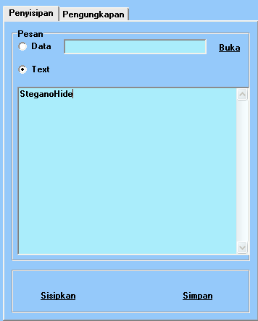

1. Klik tombol Sisipkan. Setelah data berhasil disisipkan, klik tombol Simpan lalu simpan gambar ke media penyimpan.
2. Jika tab Pengungkapan di klik, maka tampilan form akan berubah seperti berikut ini:

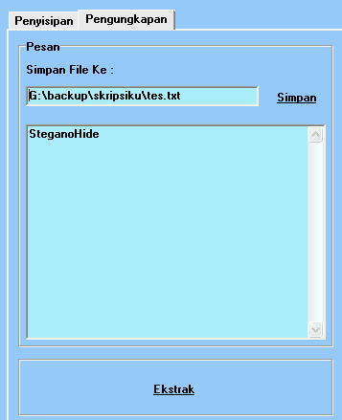

1. Sebelum ekstraksi data, tentukan alamat penyimpanan data yang akan diekstrak lalu klik tombol ekstrak. Data hasil ekstraksi akan ditempilkan pada komponen memo dan disimpan sesuai alamat penyimpanan.

**LAMPIRAN B**

**CARA MENJALANKAN PROGRAM**